Жорес Алферов

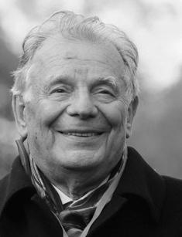
Имя: Жорес Алферов ( Zhores Alferov )
Дата рождения: 15 марта 1930 г.
Дата смерти: 2 марта 2019 г.
Место рождения: Витебск, Беларусь
Деятельность: физик, лауреат Нобелевской премии, депутат Государственной Думы РФ
Жорес Алферов – живая легенда отечественной науки. Ученый, открытия которого стали основой для создания современных электронных устройств. Наш мир уже невозможно представить без лазеров, полупроводников, светодиодов и оптоволоконных сетей. Все это стало доступно человечеству благодаря изобретениям Жореса Алферова и воспитанных им молодых ученых.
Заслуги российского (в прошлом – советского) физика высоко отмечены во всех уголках Земли и даже в космосе. Астероид (3884) Alferov носит имя лауреата Нобелевской премии, академика РАН и почетного члена международных научных сообществ.
Детство ученого выпало на тяжелые годы. Мир сильно изменился с тех пор, как в семье коммунистов Ивана Карповича Алфёрова и Анны Владимировны Розенблюм родился младший сын. Старшего сына родители назвали Марксом (он погиб в последние дни Корсунь-Шевченковской битвы), а младший получил имя в честь Жана Жореса, вождя французских социалистов.
Родившийся 15 марта 1930 года в Витебске ребенок до войны успел исколесить вместе с родителями стройки Сталинграда, Новосибирска, Барнаула и Сясьстроя. Если бы семья Алферовых осталась жить в Белоруссии, то мировая наука могла бы понести огромную утрату, так и не узнав о нем. Национальность Анны Розенблюм стала бы причиной гибели и матери, и сына от рук нацистов.

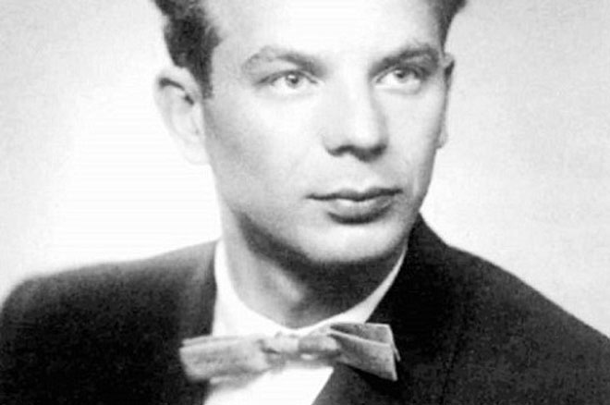

Жорес Алферов в молодости

Годы Второй мировой войны семья жила в Свердловской области, но нормально учиться в школе будущему ученому в это время не довелось. Однако по возвращении в Минск Жорес быстро наверстал упущенное время. Школу закончил с золотой медалью. Сейчас эта школа называется гимназией №42 и носит имя знаменитого ученика.
Учитель физики Яков Борисович Мельцерзон заметил способности юноши и рекомендовал поступать на энергетический факультет Белорусского Политеха. Определившись с кругом научных интересов, Алферов перевелся в ЛЭТИ. В 1952 году начал научную карьеру.
Выпускник мечтал работать в Физтехе под руководством Абрама Федоровича Иоффе. Физико-технический институт был в послевоенное время легендой. В шутку его именовали «детским садом Иоффе» - именно там росли молодые Ландау, Семенов и Капица. Там Жорес Иванович стал частью команды, создавшей первые советские транзисторы.
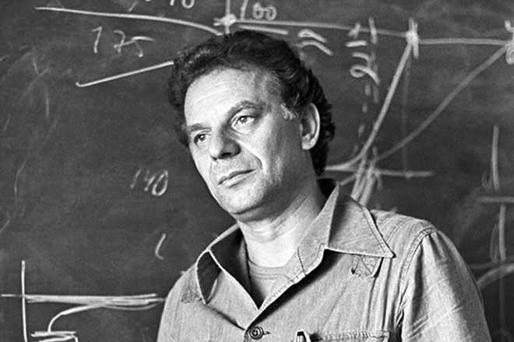

Ученый Жорес Алферов

Транзисторы стали темой для кандидатской диссертации молодого ученого. Впоследствии Жорес Иванович переключился на изучение гетероструктур (искусственных кристаллов) и движением в них света и других видов излучения. В его лаборатории работали с лазерами, уже в 1970 году там создали первые в мире солнечные батареи. Ими оснащали спутники, они снабжали электроэнергией орбитальную станцию «Мир».
Занятия прикладной наукой шли параллельно с преподавательской работой. Жорес Иванович писал книги и статьи. Руководил кафедрой оптоэлектроники и лично отбирал студентов. Увлеченные физикой школьники посещали его ежегодные курсы лекций «Физика и жизнь».
Сейчас при Академическом университете, бессменным ректором которого является Жорес Алферов, действует лицей «Физико-техническая школа». Лицей является нижней ступенью научно-образовательного учреждения, в который входит и мощный научно-исследовательский центр. Академик видит в лицеистах будущее российской науки.
«Будущее России - наука и технологии, а не распродажа сырья. И будущее страны не за олигархами, а за кем-то из моих учеников».
Эта цитата из публичного выступления Жореса Ивановича раскрывает веру ученого в победу пытливого разума над желанием обогащения.
Возможно, первым научным успехам ученого поспособствовала неудача в личной жизни. Первый брак Жореса Ивановича распался со скандалом. Красавица жена с помощью влиятельных грузинских

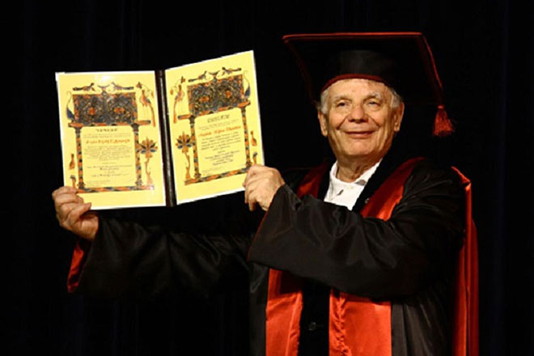

Профессор Жорес Алферов

родственников отсудила у мужа при разводе ленинградскую квартиру. В собственности Алферова остались лишь мотоцикл и раскладушка, на которой он ночевал в лаборатории. Разрыв отношений привел к полной потере отношений отца с дочерью.
Вторично ученый женился только в 1967 году, и этот брак выдержал испытание временем. Вместе с Тамарой Дарской Жорес воспитал ее дочь Ирину и общего сына Ивана. Рождение сына совпало с другим событием в биографии - получением Ленинской премии. Дети давно выросли, Жорес Иванович успел стать дедушкой. У него два внука и внучка.
Авторитет ученого в мировой науке опирается на более 500 научных работ и почти сотню изобретений. Но деятельность Нобелевского лауреата не ограничивалась физикой. Летом 2017 года в стенах Самарского университета академик прочитал открытую лекцию на тему: «Альберт Эйнштейн, социализм и современный мир», где раскрыл вопросы взаимодействия ученых и правителей.

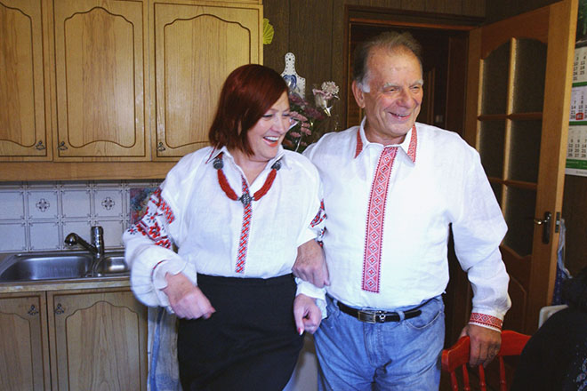

Жорес Алферов и его жена Тамара

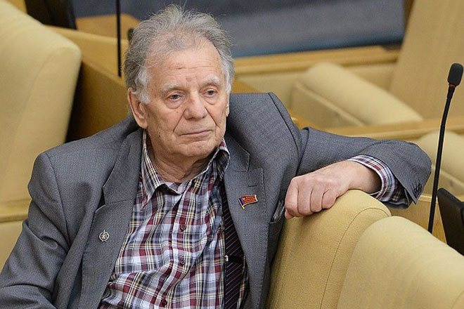

Депутат Жорес Алферов

В своих выступлениях ученый называл положение науки в России ужасающим и отстаивал права РАН на самоуправление и достойное финансирование. Ученый считал, что государство должно обеспечивать граждан бесплатной медициной, образованием и жильем, а в противном случае эта структура бесполезна.
Жорес Иванович принимал непосредственное участие в управлении государством. Еще в 1989 году его выбрали народным депутатом СССР от Академии Наук. С тех пор академик постоянно избирался в российскую Думу, активно отстаивая интересы ученых и простых граждан.
В августе 2017 года журнал Форбс включил Жореса Алферова в сотню самых влиятельных россиян последнего столетия. Несмотря на солидный возраст, нобелевский лауреат на видеозаписях и фото выглядел бодрым и уверенным в себе.

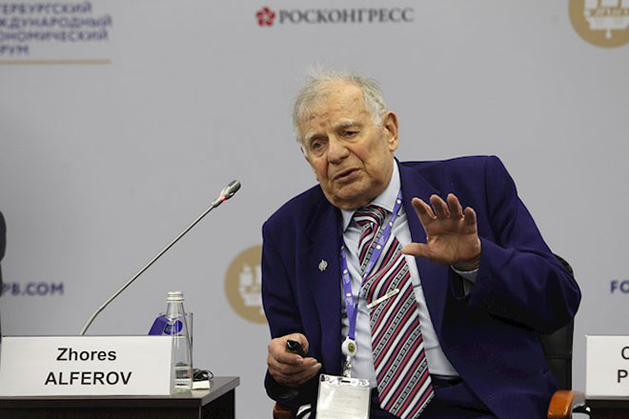

Жорес Алферов в 2017 году

Смерть
2 марта 2019 года Жорес Алферов скончался в возрасте 88 лет. Как рассказал журналистам главврач больницы Российской академии наук Олег Чагунава, причиной смерти нобелевского лауреата стала острая сердечно-легочная недостаточность. Накануне Алферов несколько месяцев наблюдался у медиков с жалобой на гипертонию.
Организацию похорон прославленного физика взяла на себя КПРФ.

Награды и достижения
- 1959 - Орден «Знак Почёта»
- 1971 - Медаль Стюарта Баллантайна (США)
- 1972 - Ленинская премия
- 1975 - Орден Трудового Красного Знамени
- 1978 - Хьюллет-Паккардовская премия (Европейское физическое общество)
- 1980 - Орден Октябрьской Революции
- 1984 - Государственная премия СССР
- 1986 - Орден Ленина
- 1987 - Золотая медаль Генриха Велкера (Симпозиум по GaAs)
- 1989 - Премия имени Карпинского (ФРГ)
- 1993 - XLIX Менделеевский чтец
- 1996 - Премия имени А. Ф. Иоффе (РАН)
- 1998 - Почетный доктор СПбГУП
- 1999 - Орден «За заслуги перед Отечеством» III степени
- 1999 - Демидовская премия (Научный Демидовский фонд)
- 1999 - Золотая медаль имени А. С. Попова (РАН)
- 2000 - Нобелевская премия (Швеция)
- 2000 - Орден «За заслуги перед Отечеством» II степени
- 2000 - Премия Ника Холоньяка (Оптическое общество Америки)
- 2001 - Орден Франциска Скорины (Беларусь)
- 2001 - Премия Киото (Япония)
- 2001 - Премия В. И. Вернадского (Украина)
- 2001 - Премия «Российский Национальный Олимп». Титул «Человек-легенда»
- 2002 - Государственная премия Российской Федерации
- 2002 - Золотая медаль SPIE
- 2002 - Награда «Золотая тарелка» (США)
- 2003 - Орден князя Ярослава Мудрого V степени (Украина)
- 2005 - Орден «За заслуги перед Отечеством» I степени
- 2005 - Международная энергетическая премия «Глобальная энергия»
- 2008 - Звание и медаль Почётного профессора МФТИ
- 2009 - Орден Дружбы народов (Беларусь)
- 2010 - Орден «За заслуги перед Отечеством» IV степени
- 2010 - Медаль «За вклад в развитие нанонауки и нанотехнологий» от ЮНЕСКО
- 2011 - Звание «Почётный доктор Российско-Армянского (Славянского) университета»
- 2013 - Международная премия Карла Боэра
- 2015 - Орден Александра Невского
- 2015 - Золотая медаль имени Низами Гянджеви (Азербайджан)
- 2015 - Звание «Почётный профессор МИЭТ

АЛФЁРОВ ЖОРЕС ИВАНОВИЧ (15.03.1930 – 01.03.2019)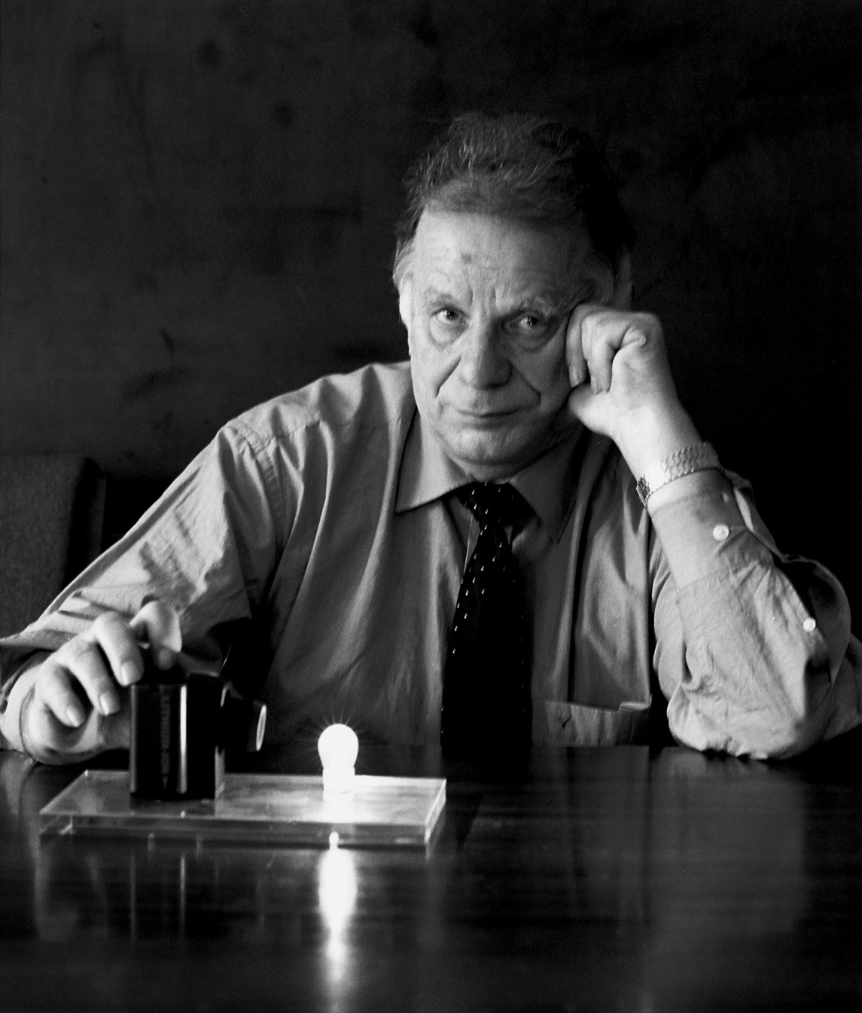

Жорес Иванович Алферов родился 15 марта 1930 г. в г. Витебске (Белоруссия). Окончил с отличием Ленинградский электротехнический институт имени В. И. Ульянова (Ленина) по специальности «электровакуумная техника» (1952). Кандидат технических наук (1961), доктор физико-математических наук (1970), профессор (ЛЭТИ) - с 1972 г., член-корреспондент АН СССР (1972); академик АН СССР (1979).

Основные этапы трудовой деятельности:
С 1953 года работал в Физико-техническом институте имени А. Ф. Иоффе АН СССР младшим научным сотрудником, с 1964 года - старший научный сотрудник, с 1967 года - заведующий лабораторией. С 1987 года - директор, с мая 2003 по август 2006 года - научный руководитель института.
С 1972 г. – профессор, с 1973 г. – заведующий базовой кафедрой оптоэлектроники Ленинградского электротехнического института имени В. И. Ленина.
С 1988 г. – декан физико-технического факультета Санкт-Петербургского государственного политехнического университета.
С 1990 по 1991 г. - вице-президент АН СССР, председатель Президиума Ленинградского научного центра, с 1991 г. по 2017 г. - вице-президент РАН, председатель Президиума Санкт-Петербургского научного центра РАН, с 2018 г. – Президент СПб НЦ.
В 2009 году возглавляемый им с 2002 года Санкт-Петербургский физико-технологический научно-образовательный центр РАН получил новое название, став Санкт-Петербургским академическим университетом - научно-образовательным центром нанотехнологий РАН, Алферов стал ректором университета (c 2015 года – Санкт-Петербургский национальный исследовательский Академический университет РАН).
Основные научные работы в области физики полупроводников, полупроводниковой и квантовой электроники, технической физики. Принимал участие в создании первых отечественных транзисторов, фотодиодов, мощных германиевых выпрямителей. Открыл явление сверхинжекции в гетероструктурах и показал, что в полупроводниковых гетероструктурах можно принципиально по-новому управлять электронными и световыми потоками. Создал "идеальные" полупроводниковые гетероструктуры. Исследованиями Ж.И. Алферова фактически создано новое направление - гетеропереходы в полупроводниках.
Жорес Иванович Алферов - один из крупнейших российских ученых в области физики и техники полупроводников, его работы получили широкую известность и мировое признание, вошли в учебники. Автор более 500 научных работ, в том числе 4 монографий, более 50 изобретений.
Ж.И. создал собственную научную школу: среди его учеников более сорока кандидатов и десяти докторов наук, а также два член-корреспондента РАН.

Общественная деятельность:
Учредитель и Президент Фонда поддержки образования и науки для поддержки талантливой учащейся молодежи, содействия ее профессиональному росту, поощрения творческой активности в проведении научных исследований в приоритетных областях науки. (2001 г.)
Народный депутат СССР (1989-91), с 1995 года избирается депутатом Государственной Думы РФ. Член Комитета Государственной Думы по науке и наукоёмким технологиям (2012–2016).

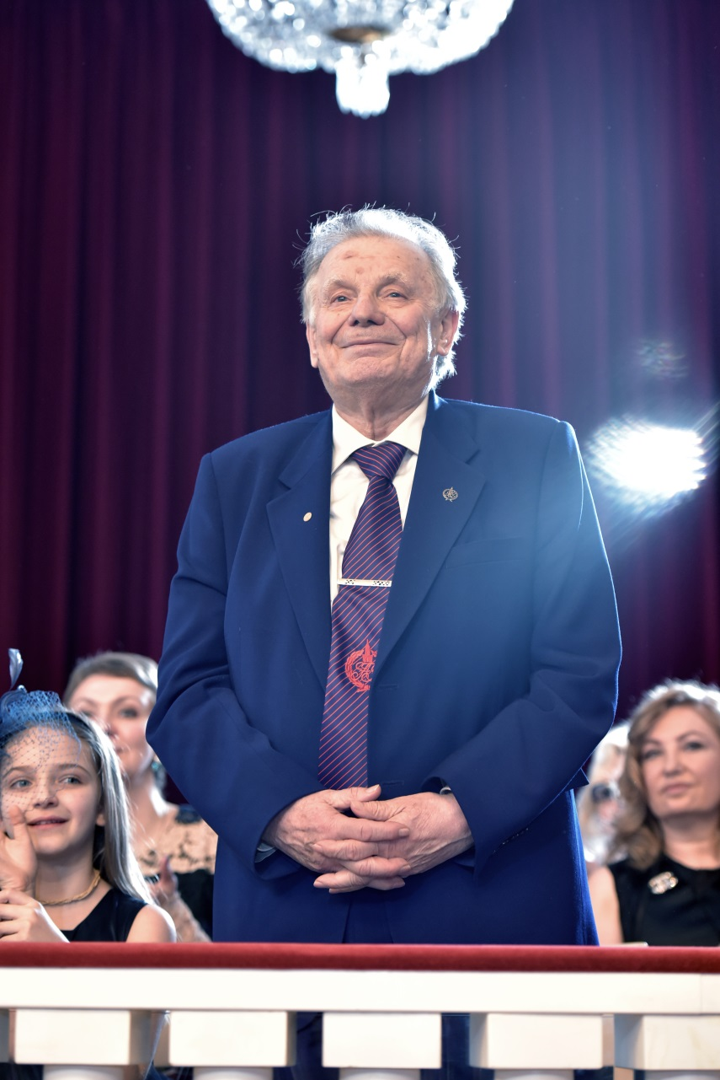
Сопредседатель Консультативного научного совета фонда «Сколково» (с 2010 г.). Главный редактор журнала «Письма в Журнал технической физики»,

Почетные звания и награды
Почетный член многих российских и иностранных академий, в том числе Академии Наук Республики Беларусь, Академии наук Украины, Франклиновского института и Оптического общества (США), единственный из российских ученых, кто был избран в 1990 г. иностранным членом Академии наук США ("за гетероструктуры") и иностранным членом Национальной инженерной академии наук США ("за развитие принципов теории и технологии гетероструктур"), Академии науки и технологии Кореи, Испанской инженерной академии, Национальных Академий Наук Азербайджана, Казахстана, Литвы и Молдовы, Польской и Болгарской Академий наук Академии наук «Forty», Италия, Академии наук Китая.
Почетный доктор более 60 университетов в мире, в том числе: Франклиновского института, США (1971 г.), Гаванского Университета, Куба, (1987 г.), Санкт-Петербургского Гуманитарного университета профсоюзов» (1998); Белорусского государственного университета (2001); Мадридского университета, Испания (2001 г.), СПбГЭТУ (ЛЭТИ) (2001); Университета Св. Эндрю, Великобритания (2006 г. ), Берлинского Технического Университета, Германия (2009 г.), Лондонского Университета, Великобритания (2013 г.).
Почетный профессор 13 университетов России, Венесуэлы, Китая, Кубы, Шотландии и Финляндии, в т.ч. СПбГТУ (2000); МГУ (2001); Московского физико-технический института (2008), Московского института электронной техники (2015); Физико-технического института Крымского федерального университета им. В. И. Вернадского.

Основные научные награды и премии:
Премия Балантайна института Франклина (США, 1971) -- "За теоретические и экспериментальные исследования двойных лазерных гетероструктур, благодаря которым были созданы источники лазерного излучения малых размеров, работающие в непрерывном режиме при комнатной температуре";
Ленинская премия (СССР, 1972) -- "За фундаментальные исследования геторопереходов в полупроводниках и создание новых приборов на их основе";
Премия Европейского физического общества -- "За новые работы в области гетеропереходов" (1978);
Государственная премия (СССР, 1984) -- "За разработку изопериодических гетероструктур на основе четверных твердых растворов полупроводниковых соединений A3B5";
Премия А.П. Карпинского (ФРГ, 1989) -- "За вклад в развитие физики и техники гетероструктур";
Премия им. А.Ф. Иоффе РАН (РАН, 1996) -- "За цикл работ «Фотоэлектрические преобразователи солнечного излучения на основе гетероструктур»";
Нобелевская премия -- "За развитие полупроводниковых гетероструктур для высокоскоростной и оптоэлектроники", (Швеция, 2000);
Премия Киото (Инамори фонд, Япония, 2001) – «За успехи в создании полупроводниковых лазеров, работающих в непрерывном режиме при комнатных температурах – пионерский шаг в оптоэлектронике»;
Награда «Золотая тарелка» Академии достижений, США (2002)
Международная премия «Глобальная Энергия» (2005)
Международная премия Карла Боэра (2013)
Золотая медаль имени Низами Гянджеви (2015)
Кавалер ордена «За заслуги перед Отечеством» всех четырех степеней.
Награжден орденами Ленина, Октябрьской Революции, Трудового Красного Знамени, «Знак Почета», Александра Невского, медалями, почетным знаком «За заслуги перед Санкт-Петербургом», орденом Франциска Скорины (Беларусь), орденом Ярослава Мудрого (Украина).
Заслуженный энергетик РФ.
Почетный гражданин городов Санкт-Петербург (2001), Минск, Сан-Кристобаль (Венесуэла), сёл Хильки и Комаривка (Корсунь-Шевченковский район, Украина, 2001)
Именем Алферова названа малая планета Солнечной системы № 3884.

Основные труды:
Ж.И. Алферов О возможности создания выпрямителя на сверхвысокие плотности тока на основе p-i-n (p-n-n+, n-p-p+) структуры с гетеропереходами. ФТП, 1 , с.436-438, 1967.
Ж.И. Алферов, В.М. Андреев, В.И. Корольков, Д.Н. Третьков и В.М. Тучкевич. Высоковольтные p-n переходы в кристаллах GaxAl1-xAs. ФТП, 1 ,с.1579-1581, 1967.
Ж.И. Алферов, В.М. Андреев, Е.Л. Портной и М.К. Трухан. Инжекционные лазеры на основе гетеропереходов в системе AlAs-GaAs с низким порогом генерации при комнатной температуре. ФТП, 3 , с.1328-1332, 1969.
Zh.I. Alferov Electroluminescence of heavily doped AlxGa1-xAs-GaAs heterojunctions. Journal of Luminescence 1, p.935-950, 1969.
Ж.И. Алферов, В.М. Андреев, Д.З. Гарбузов, Ю.В. Жиляев, Е.П. Морозов, Е.Л. Портной и В.Г. Трофим. Исследование влияния параметров гетероструктуры в системе AlAs-GaAs на пороговый ток лазеров и получение непрерывного режима генерации при комнатной температуре. ФТП, 4 , с.1826-1829, 1970.
Zh.I. Alferov The history and future of semiconductor heterostructures from the point of view of a russian scientist. Physica Scripta. Vol. 68, p.32-45, 1996.
Ж.И. Алферов Физика и жизнь. СПб.: Наука, 2000.
Ж.И. Алферов Физика и жизнь. Изд. 2-е, дополненное. – М.-СПб.: Наука, 2001.
Ж.И. Алферов Наука и общество / Ж.И. Алферов; Физико-технический ин-т им. А.Ф. Иоффе – СПб.: Наука, 2005. – 383 с., 146 ил.

Основные опубликованные работы об академике Ж.И. Алферове:
Академику Ж.И. Алферову – 50 лет. // Вестн. АН СССР. 1980, N7, с.135-136.
Кулик-Ремезова В. Физик Жорес Алферов. // Неделя, N 44 , 1980, с.13.
Храмов Ю.А. Физики: Биографический справочник. – 2-е изд., испр. и доп. – М.: Наука, 1983, с.11-12.
Жорес Иванович Алферов (К шестидесятилетию со дня рождения). // Успехи физ. наук, 1990. Т. 160, вып. 3, с.153-156.
Беларуская энцыклапедыя: у 18 т. Мінск, 1996. Т. 1: «А–Аршны». С. 85;
Захарченя Б.П. Небольшая сага о Жоресе Алферове // Аврора, 1996, N 5, с.38 – 50.
Макаров И. М., Топчеев Ю. Н. Великий Физик нашего времени – Жорес Иванович Алферов // История науки и техники. 2002. № 11. С. 41–51;
Большая российская энциклопедия. М., 2005. Т. 1: «А–Анкетирование». С. 539;
Республика Беларусь: энциклопедия. Минск, 2006. Т. 2: «А–Герань». С. 85; Суркова М. Вперед, невзирая на трудности // За науку. 2009. № 3(1818). С. 4–11.
Цикл передач на канале «Культура» « Магический кристалл», 2015 г., редактор Б.А. Куркова.

